Государственное бюджетное профессиональное образовательное учреждение

«Нижегородский радиотехнический колледж»

ОП.04 Основы алгоритмизации и программирования

ОТЧЁТ

по лабораторной работе № 8

## Тема «Создание таблиц»

**Цель работы:** Изучение структуры запроса на создание таблиц

Выполнила: Проверил:

обучающаяся группы 2ИСиП-19-1 Преподаватель

Репина Анастасия Гутянская Е.М.

Нижний Новгород

2020г.

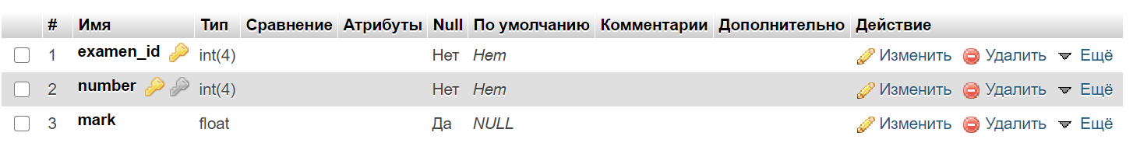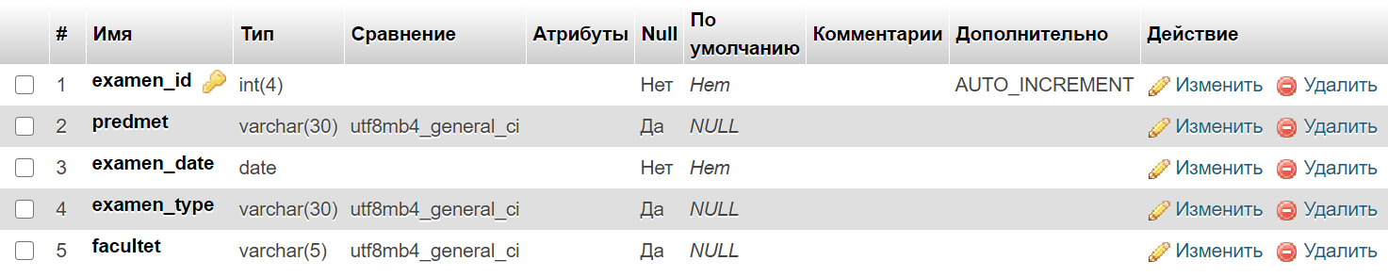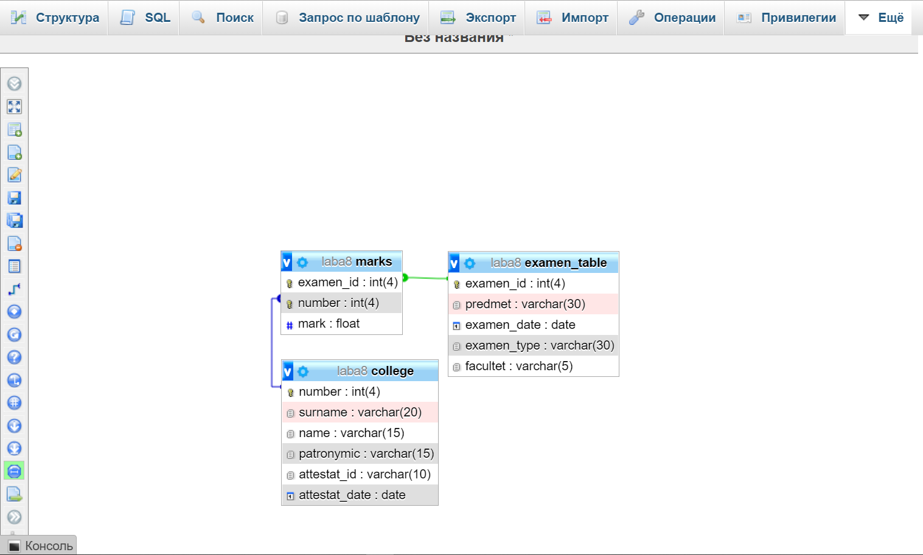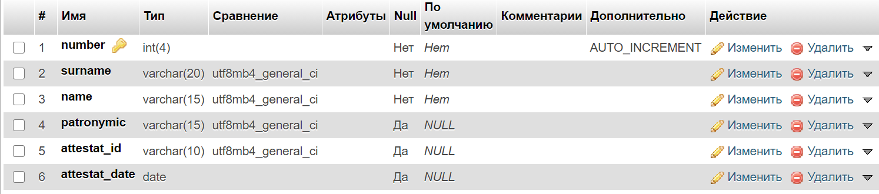

CREATE TABLE college (number int(4) AUTO_INCREMENT PRIMARY KEY, surname varchar(20) NOT NULL, name varchar(15) NOT NULL, patronymic varchar(15), attestat_id varchar(10), attestat_date date);

CREATE TABLE examen_table (examen_id int(4) AUTO_INCREMENT PRIMARY KEY, predmet varchar(30), examen_date date NOT NULL, examen_type varchar(30), facultet varchar(5));

CREATE TABLE marks (examen_id int(4) NOT NULL, number int(4), mark FLOAT CHECK (mark >=2 and mark <=5),

PRIMARY KEY (examen_id, number),

FOREIGN KEY (examen_id) REFERENCES examen_table (examen_id) ON DELETE CASCADE,

FOREIGN KEY (number) REFERENCES college (number) ON DELETE CASCADE);